Jméno: _________________________
Trepka
Trepky jsou jednobuněční prvoci zařazení do kmene nálevníků. Žijí v mírně tekoucích nebo stojatých vodách a jsou nedílnou součástí potravního řetězce. Živí se řasami a dalšími mikroorganismy a zároveň jsou potravou pro další drobné organismy. Všichni trepky se pohybují pomocí drobných vláskovitých výčnělků zvaných brvy. Vybarvi všechny brvy černě. Trepka nemůže měnit svůj tvar jako měňavka, protože má silnou plazmatickou membránu. Membránu vybarvi světle modře.
V trepce jsou dva typy jader. Velké jádro řídí buněčné děje jako je dýchání, tvorba bílkovin a trávení. Velké jádro vybarvi červeně. Malé jádro slouží pouze k rozmnožování, kdy v něm dochází k výměně DNA. Vybarvi malé jádro růžově. Při rozmnožování jsou vedle sebe dvě trepky spojené buněčnými ústy, tento typ pohlavního rozmnožování se nazývá spájení (konjugace) a je typický i pro jiné mikroorganismy.
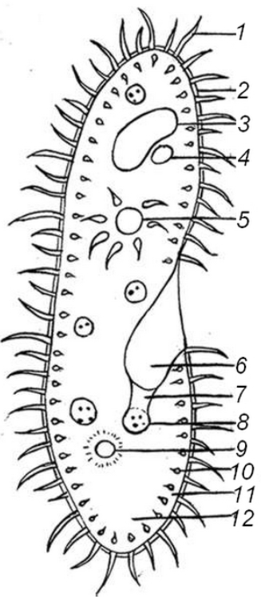
Stažitelné vakuoly slouží trepce (ale i jiným živočišným buňkám) k odstranění přebytečné vody. Mají tvar hvězdy – vybarvěte stažitelnou vakuolu tmavě zeleně.
Trepky patří mezi heterotrofní organismy – musí k získávání energie přijímat potravu. Potrava vstupuje do trepky buněčnými ústy (barva oranžová) a jde do jícnu (barva tmavě modrá). Na konci jícnu se tvoří potravní vakuoly. Potravní vakuoly pak zůstávají v cytoplazmě, dokud není potrava strávena. Vybarvi všechny potravní vakuoly světle hnědě. Nestrávené části potravy jdou ven buněčnou řití (barva tmavě hnědá).
Trepka může reagovat na teplotu, potravu, kyslík a jedovaté látky v prostředí a má velmi jednoduchý obranný mechanismus. Těsně za plazmatickou membránou jsou vláknité organely zvané trichocysty. Trepka jimi může vystřelovat drobná vlákna ven z buňky, aby zamotala predátora nebo aby vypadala větší. Zbarvi trichocysty fialově. O trepce je také známo, že vykazuje únikové chování – vzdaluje se od negativního nebo nepříjemného podnětu.
V trepce jsou 2 typy cytoplazmy. Cytoplazma kolem okrajů buňky je čirá a nazývá se ektoplazma (ektoplazmu nechte čirou). Zbytek cytoplazmy je hustší a vypadá tmavší – ta se nazývá endoplazma. Pamatujte, že slovo ekto znamená vnější a slovo endo znamená vnitřní. Zbarvěte endoplazmu žlutě.
1. brvy, 2. plazmatická membrána,
3. velké jádro, 4. malé jádro,
5. stažitelná vakuola, 6. buněčná ústa,
7. jícen, 8. potravní vakuola, 9. buněčná řiť,
10. trichocysty, 11. ektoplazma, 12. endoplazma

Otázky:
- Je trepka jednobuněčný nebo mnohobuněčný organismus?
- Co je to heterotrofní organismus?
- Co trepka jí?
- Jak se trepka pohybuje?
- Proč nemůže trepka měnit tvar jako měňavka?
- K čemu slouží trepce velké jádro a k čemu malé jádro?
- Popiš spájení (konjugaci).
- Jaká je funkce stažitelné vakuoly?
- Charakterizuj únikové chování.
- Kde trepka žije?

Jméno: _________________________
Měňavka
Měňavka (též améba) patří mezi prvoky, tedy mikroskopické jednobuněčné organismy. Jméno améba pochází z řeckého slova „amoibe“, což znamená „změna“. Protisté jsou mikroskopické jednobuněčné organismy, někteří se více podobají rostlinám, jiní zase živočichům. Měňavky jsou považovány za prvoky blízké živočichům, protože se pohybují a přijímají potravu. Přesto se neřadí mezi živočichy, protože jejich tělo tvoří jediná buňka.
Pro měňavky je typický způsob pohybu připomínající plížení, které provádí tak, že protahuje svou cytoplazmu do prstovitých rozšíření zvaných panožky. Panožky vybarvi žlutě. Při pohledu na měňavku pod mikroskopem pozorovatel uvidí, že žádná měňavka nevypadá stejně jako jiná měňavka. Plazmatická membrána měňavky je velmi pružná a umožňuje změnu tvaru. Obtáhněte plazmatickou membránu červeně.
Měňavky žijí ve stojatých vodách, jako jsou rybníky a kaluže, mohou dokonce žít uvnitř lidí.
V měňavce jsou dva typy cytoplazmy, tmavší cytoplazma směrem do centra buňky se nazývá endoplazma a světlejší cytoplazma v blízkosti plazmatické membrány se nazývá ektoplazma. Na obrázku je endoplazma označena tečkovaně a ektoplazma bez teček. Vybarvi endoplazmu modře, ektoplazmu nech bez barvy. Vytlačením endoplazmy směrem k membráně způsobí měňavka, že se její tělo rozšíří a následně se obalí kolem částice potravy. Tímto způsobem měňavka konzumuje svou potravu. Pohlcená potrava se pak stane potravní vakuolou. Na obrázku je několik potravních vakuol – vybarvi je hnědě.
V měňavce je také vidět jádro, které obsahuje DNA. Zbarvi jádro fialově. Aby se měňavka rozmnožila, jádro zdvojí svou DNA a cytoplazma se rozdělí na dvě nové dceřiné buňky, z nichž každá je stejná jako původní rodičovská buňka. Tento způsob nepohlavního rozmnožování se nazývá dělení. Dalším snadno viditelným útvarem měňavky je stažitelná vakuola, jejímž úkolem je odčerpávat přebytečnou vodu, aby měňavka nepraskla. Vybarvi stažitelné vakuoly oranžově.
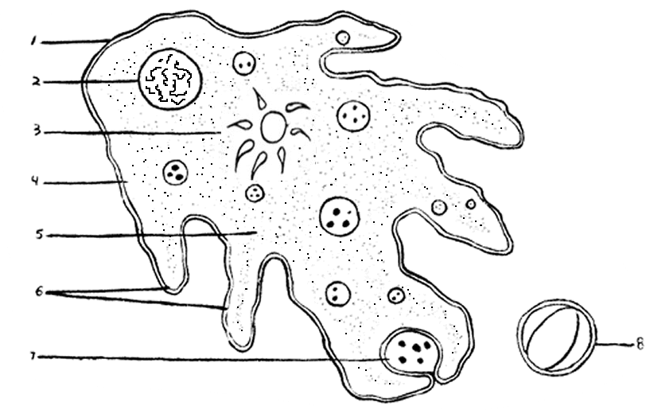
Za nepříznivých podmínek může měňavka vytvořit cystu, ve které může přežívat do doby, než se podmínky stanou příznivější. Často se cysty vytvářejí během chladných nebo suchých období, kdy by měňavka nemohla přežít ve svém normálním stavu. Cystu vybarvi zeleně.
Měňavka může způsobit onemocnění jako je úplavice. Člověk se nakazí pitím kontaminované vody. Měňavka pak rozruší trávicí systém člověka a způsobí křeče a průjem. Člověk se s největší pravděpodobností nakazí v zemích, kde voda není filtrována nebo čištěna.
1. plazmatická membrána, 2. jádro,
3. stažitelná vakuola, 4. ektoplazma, 5. endoplazma, 6. panožky, 7. potravní vakuola, 8. cysta
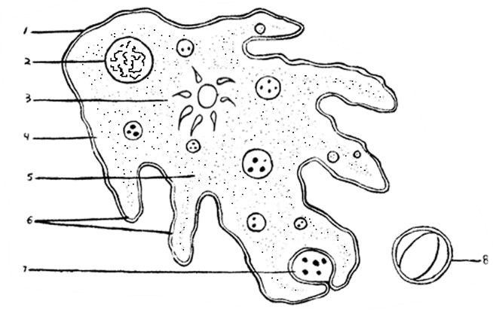
Otázky:
- Jak se měňavka pohybuje?
- Jak se měňavka rozmnožuje?
- Jak měňavka přežívá nepříznivá období?
- Jak se nazývají protažení cytoplazmy, které měňavce umožňují pohyb?
- Které onemocnění způsobuje měňavka?
- Proč se měňavky neřadí mezi živočichy?
- Proč se tento jednobuněčný organismus nazývá měňavka (améba)?

